Вакцинація – надійний захист від Covid-19
Щоб вберегти наших краян від коронавірусної хвороби й провести кампанію з вакцинації швидко та ефективно, а процес щеплення зробити максимально комфортним, з ініціативи Івано–Франківського обласного центру зайнятості для працівників та безробітних Надвірнянська районна філія Івано-Франківського обласного центру зайнятості організувала вакцинацію від COVID-19 для 26 осіб.

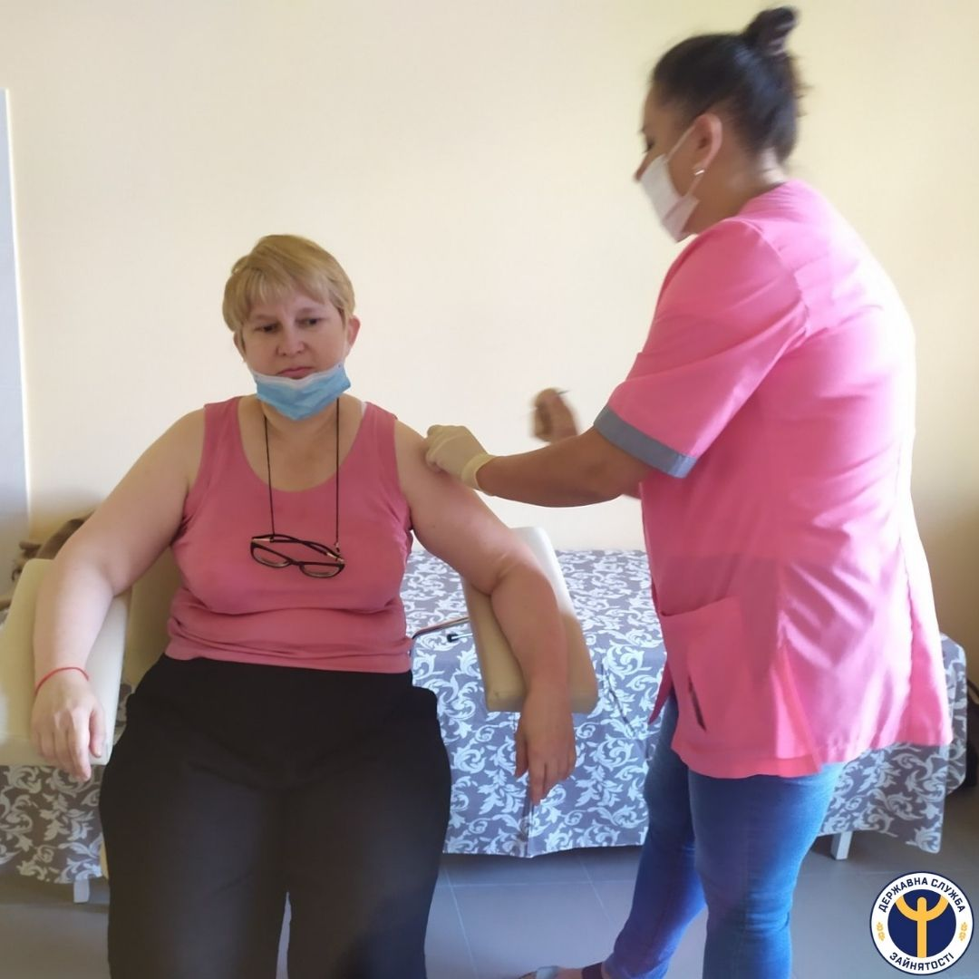
Щеплення проводилося в центрі вакцинації КП «Надвірнянського некомерційного центру первинної медичної допомоги» Надвірнянської міської ради.
